Викторина для учащихся 4-5 классов «Разгадай слово»
Фамилия, имя, класс участника

1. Отгадайте загадку:
ЛЕТАЛА МОШКА – СОСНОВАЯ НОЖКА, НА СТОГ СЕНА СЕЛА – ВСЕ СЕНО СЪЕЛА
2.Отгадайте загадку:
ВЕСИТ – МОЛЧИТ, А ПЕРЕВЕРНЕШЬ, ШИПИТ, И ПЕНА ЛЕТИТ.
3.Отгадайте загадку:
ВСЕ ЕСТ, НЕ НАЕСТСЯ, А ПЬЕТ – УМИРАЕТ
4.Отгадайте загадку:
Ёмкость, что содержит газ,
Назовёт мне кто из вас?
5.Разгадайте ребус
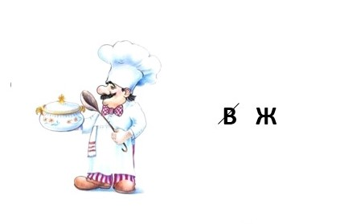
6. Разгадайте ребус 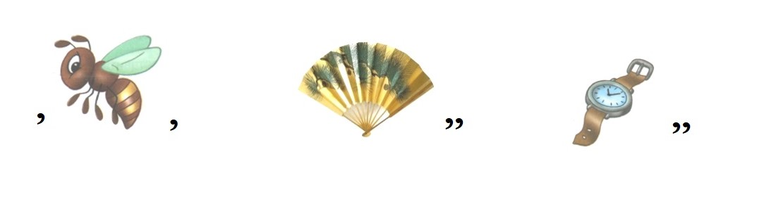

7. Разгадайте ребус
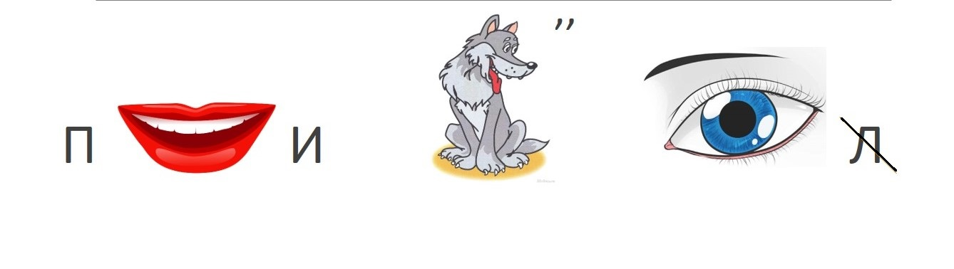
Составьте итоговое слово:
Первая буква: первая буква отгадки на загадку №4
Вторая буква: шестая буква отгадки на загадку №1
Третья буква: вторая буква отгадки на загадку №3
Четвёртая буква: вторая буква отгадки на ребус №5
Пятая буква: вторая буква отгадки на ребус №7

Итоговое слово- это инструмент для разборки стен, перегородок, горячих и горящих предметов в помещении. Им можно сваливать печи, трубы, растаскивать горячие материалы.

№ вопроса | Ответ
1
2
3
4
5
6
7
Итоговое слово

